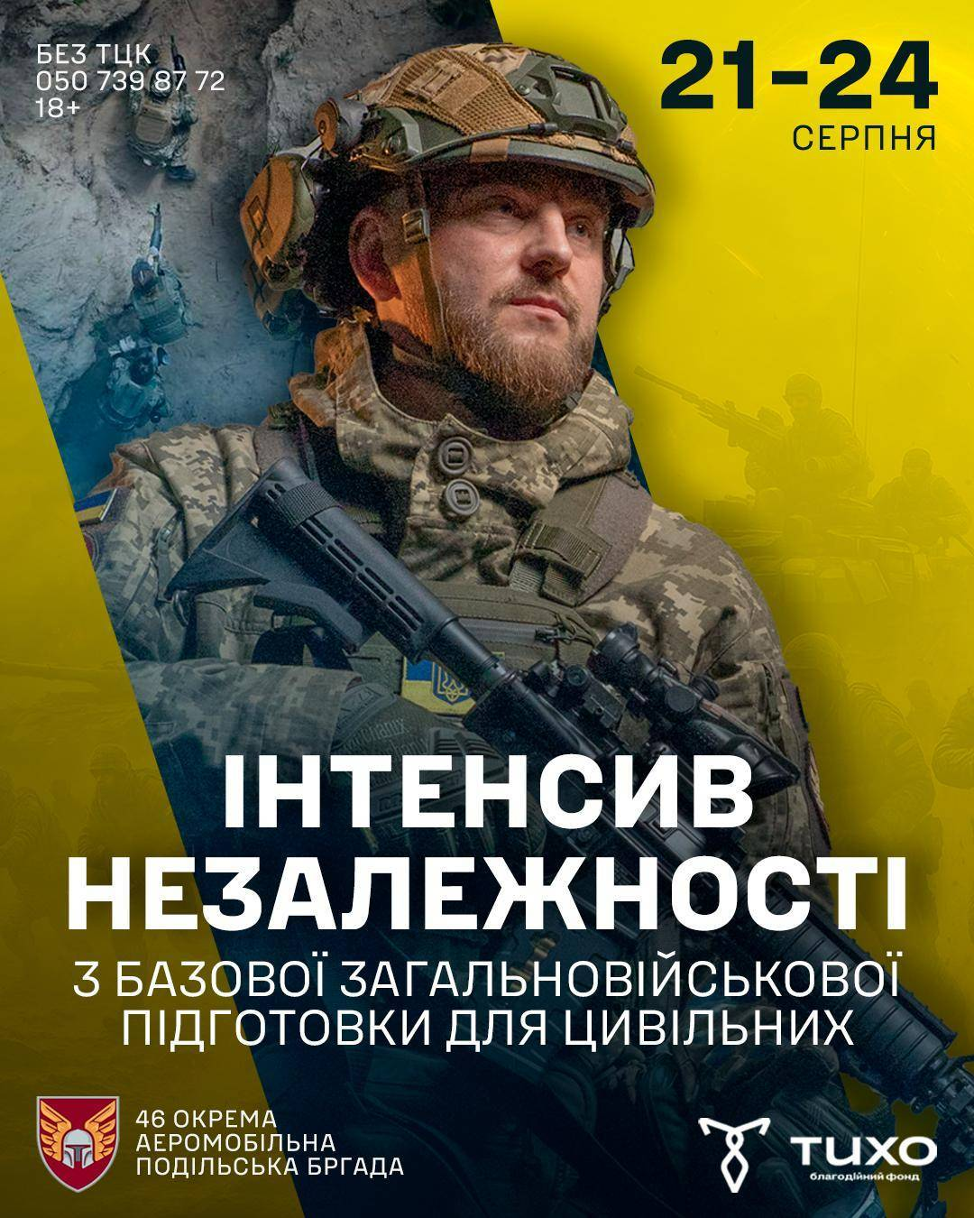

🇺🇦 ІНТЕНСИВ НЕЗАЛЕЖНОСТІ 🇺🇦

День Незалежності — це не тільки державне свято.
Це не лише прапор, гімн і святковий концерт.
Це готовність кожного — діяти. Захищати. Стояти.
Саме для цього 46 окрема аеромобільна Подільська бригада ДШВ ЗСУ організовує «Інтенсив Незалежності з базової загальновійськової підготовки для цивільних».
Це не курс і не тренінг. Цей інтенсив — твоя дія на підтримку незалежності.
4 дні максимально наближених до бойових умов під керівництвом інструкторів, які знають свою справу — бо роблять це щодня.
Будь стійким. Будь зібраним. Будь готовим.

📆 21-24 серпня
☝🏻 Без ТЦК.
📱Телефон для реєстрації: 0507398772
💸Підтримати бригаду:
https://send.monobank.ua/jar/9Xkf4bfBTq

✍️ Відділення комунікацій 46 окремої аеромобільної Подільської бригади ДШВ ЗС України

